

VY__III/2__INOVACE__82

Anglický jazyk

Domácí zvířata

Autor DUM | Mgr. Věra Trenčanová
Datum (období) vzniku DUM | 28.6. 2011
Ročník a typ školy | 7.- 8. ročník ZŠ praktické
ŠVP | „Učíme se pro život“, č.j. 580/07, RVP pro ZV, příloha pro LMP
Vzdělávací oblast | Jazyk a jazyková komunikace
Vzdělávací obor | Cizí jazyk
Vyučovací předmět | Anglický jazyk
Téma (klíčová slova) | Překlad vět a slovních spojení, tabulka, zvířata, vlastní myšlenka
Očekávaný výstup | Žák se orientuje v základním učivu a používá naučená slovíčka .
Druh učebního materiálu | Pracovní list – M.Word
Anotace  (popis způsobu použití) | V opakování učiva žák projevuje základní vědomosti, doplňuje si slovní zásobu, překládá, doplňuje v tabulce, , dotváří myšlenku jednoduché věty, zopakuje si učivo a graficky znázorňuje.
Velikost | 92,4 kB

Village and animals

Přelož a doplň :

village garden farm

rabbit horse dog

chicken cow grass

Doplň do cvičení slovíčka pod textem :

I live with my family ve in …..............................
We have big farm with............................ garden .
The farm is …..............
We have dog, rabbit and …......

( village, green, old, cow )

Která zvířata vidíš na obrázcích ? Správně napiš :
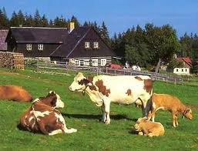
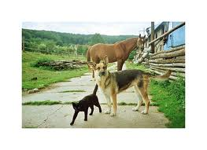

…...........................................................................................................................................................

Have or has ? Větu napiš správně :
I have- has cat. …..................................................................................................................................

He have – has dog.................................................................................................................................

We have – has horse..............................................................................................................................

You have – has sheep.............................................................................................................................

Brother have – has fish..........................................................................................................................

Doplň slovíčka

chicken
village
dog
cat
cow

Doplň nebo vyhledej ve slovníku :

slepice
ovce
prase
kachna
kůň

Nakresli tři domácí zvířata a napiš správně anglicky jejich názvy :

Použito : openphoto.net home to 15276 images- Windows Internet Explorer

